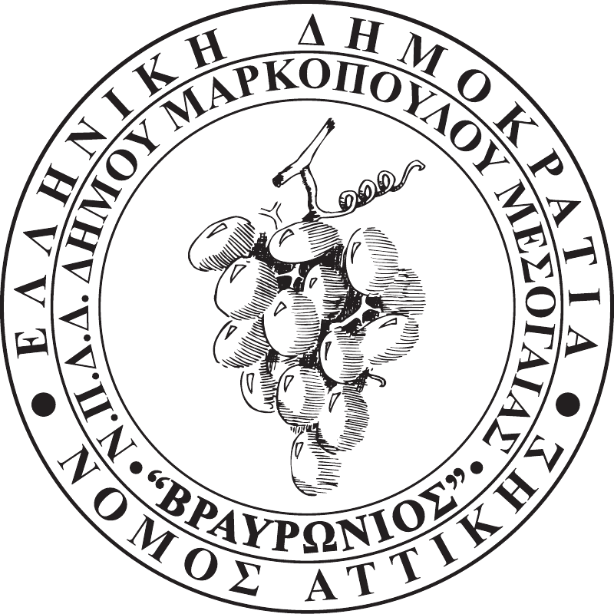

ΑΡ.ΠΡΩΤ. 229
ΗΜΕΡ/ΝΙΑ: 07-05-2021
Ν.Π.Δ.Δ. ΚΟΙΝΩΝΙΚΩΝ, ΑΘΛΗΤΙΚΩΝ,
ΠΟΛΙΤΙΣΤΙΚΩΝ & ΠΕΡΙΒΑΛΛΟΝΤΙΚΩN
ΔΡΑΣΤΗΡΙΟΤΗΤΩΝ
ΔΗΜΟΥ ΜΑΡΚΟΠΟΥΛΟΥ ΜΕΣΟΓΑΙΑΣ
«ΒΡΑΥΡΩΝΙΟΣ»

Προς: Τα Τακτικά μέλη του Δ.Σ.

Νικόλαος Κορωνιάς (αντιπρόεδρος)
Καλή Μαντάλα
Δημήτριος Κολιαβασίλης
Χρήστος Μπισιώτης
Ιωάννης Αϊδινιώτης
Μαρία-Μαργαρίτα Μαντάλα
Ιωάννης Στρατουδάκης
Κωνσταντίνος Καλιακάτσος
Βασιλική Γκλιάτη
Μαρία Σεραφείμ

Τα Αναπληρωματικά μέλη του Δ.Σ.
Ευάγγελος Δημητρίου
Μελπομένη Βαμποράκη
Δημήτριος Δρίτσας
Θεοφάνης Σταμπέλος
Γιαννούλα Λαδά
Σταματίνα Βλαχογιάννη
Κωνσταντίνος Δράκος
Παρασκευή –Αφροδίτη Αγιασωτέλη

Σας γνωρίζουμε ότι, δεδομένης της αναγκαιότητας λήψης μέτρων για την αποφυγή της διάδοσης του κορωνοϊού COVID-19, η τρίτη (3η) Συνεδρίαση του Διοικητικού Συμβουλίου έτους 2021 την Τρίτη 11 Μαΐου 2021 και ώρα 12:00΄, θα πραγματοποιηθεί μέσω τηλεδιάσκεψης, όπως αυτό προβλέπεται στο άρθρο 10 παρ.1 της Πράξης Νομοθετικού Περιεχομένου ΦΕΚ 55/11-3-2020 με τίτλο “Κατεπείγοντα μέτρα αντιμετώπισης των αρνητικών συνεπειών της εμφάνισης του κορωνοϊού COVID – 19 και της ανάγκης περιορισμού της διάδοσής του”, τις διατάξεις της ΚΥΑ υπ΄αρ. Δ1α/ΓΠ.οικ:13805/03-03-2021 όπως ισχύει, τις διατάξεις του άρθρου 184 παρ.1,3 του Ν.4635/2019 και του άρθρου 74 του Ν.4555/2018 σε αντικατάσταση του άρθρου 67 του Ν.3852/2010, για λήψη απόφασης επί των κατωτέρω θεμάτων της ημερήσιας διάταξης :

- Λήψη απόφασης για ψήφιση αναμόρφωσης του πίνακα στοχοθεσίας έτους 2021.
- Λήψη απόφασης για την έγκριση της χρονικής παράτασης της σύμβασης προμήθειας υλικών για την αντιμετώπιση της διασπορά του κορωναϊού COVID-19.
- Λήψη απόφασης για την έγκριση της χρονικής παράτασης για την παροχή υπηρεσιών μεταφοράς ακαθάρτων υδάτων.
- Λήψη απόφασης για έγκριση μελέτης και καθορισμός όρων διακήρυξης της προμήθειας με τίτλο «Προμήθεια και τοποθέτηση κλιματιστικού μηχανήματος».
- Λήψη απόφασης για την υλοποίηση του προγράμματος «Άθληση για Όλους» της Γ.Γ.Α. και υποβολή αιτήματος για την πρόσληψη Π.Φ.Α.
- Λήψη απόφασης για σύσταση επιτροπής για την αξιολόγηση-μοριοδότηση των αιτήσεων για εγγραφή στους Δημοτικούς Παιδικούς Σταθμούς Δήμου Μαρκοπούλου, σχολικού έτους 2021-2022.

Η ΠΡΟΕΔΡΟΣ ΤΟΥ Ν.Π.Δ.Δ.

ΔΗΜΗΤΡΑ ΣΠΥΡ.ΔΡΑΚΟΥ

